# 【社区动态】 五福堂社区团委组织开展“走访慰问老党员，共话初心叙真情”五四青年节志愿服务活动

**组织开展“走访慰问老党员，共话初心叙真情” 五四青年节志愿服务活动**

在五四青年节来临之际，五福堂社区团委组织辖区共青团员和青年志愿者开展了一系列走访慰问活动，旨在关怀辖区内的老党员，弘扬五四精神，传递温暖与关爱。

      社区青年志愿者们走访了辖区内的老党员家中，为他们送去了慰问品。并与他们亲切交谈。听他讲述红色故事，志愿者们聚精会神地听讲，活动中充满欢声笑语。老党员牛景山表示，感谢社区的关心与爱护，他们将一如既往地支持社区工作，发挥余热，为社区的发展贡献自己的力量。

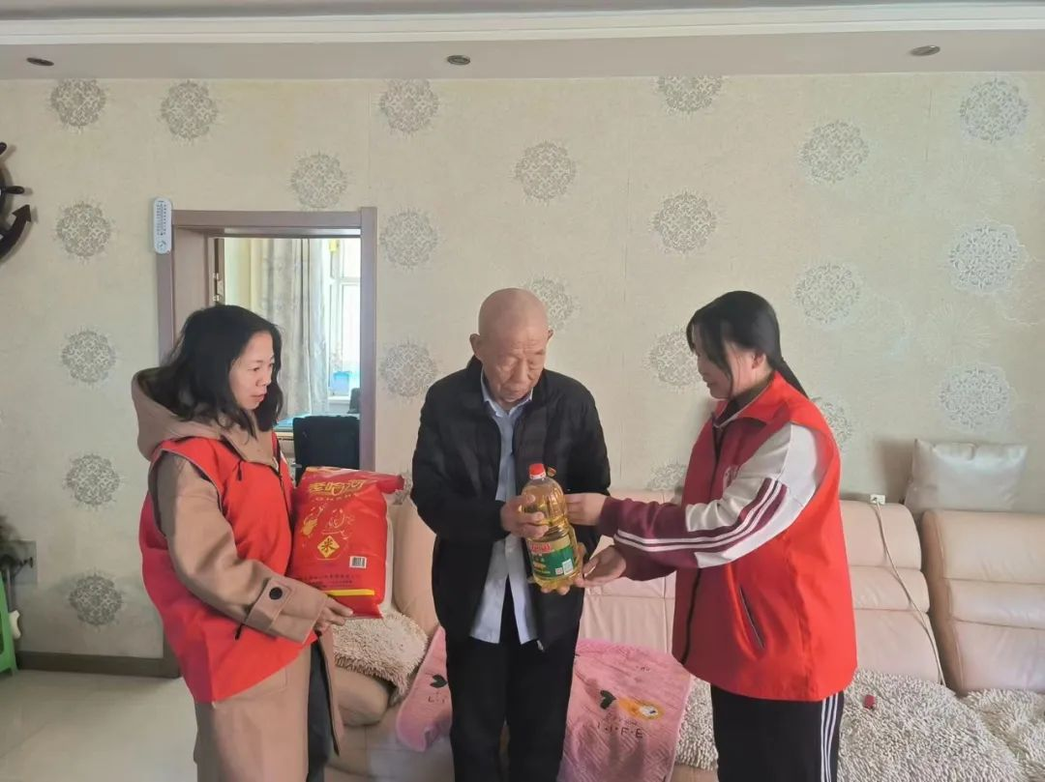

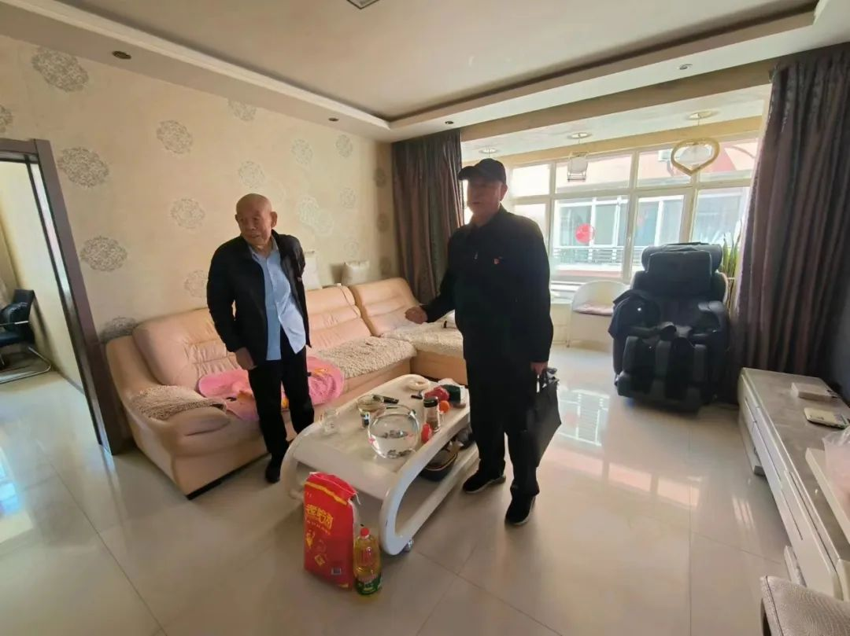

 通过这次走访慰问活动，社区青年志愿者们用实际行动把温暖送给了最需要被关爱的困难群体，营造了帮扶助困的良好社会环境。同时，也进一步培养了广大青年的爱国主义精神，鼓励他们勇做走在时代前列的奋进者、开拓者、奉献者。

**组织开展“新青年，树新风”环境卫生大清扫 志愿服务活动**

为构建和谐社区，弘扬“奉献、友爱、互助”的志愿者精神，积极倡导志愿服务，传承助人为乐的美德，在“五四青年节”来临之际，五福堂社区组织团员、党员志愿者开展了“新青年，树新风”环境卫生大清扫志愿服务活动，以实际行动诠释着五四青年精神的新时代内涵。





活动中，团员、党员志愿者们手拎垃圾袋等清洁工具，对辖区内的卫生死角进行清扫，以饱满的热情投身到活动中，充分发挥不怕脏、不怕累的精神，将乱丢弃的纸屑、烟头等垃圾统一收集整理，捡拾白色垃圾及路两侧枯草干枝，进一步提升社区环境的整洁度。





此次活动，团员、志愿者们用实际行动弘扬了全心全意为人民服务的五四青年爱国精神和志愿服务精神，受到了辖区居民的欢迎和赞许，为社区居民创建了一个干净、整洁、舒适的生活环境。下一步，五福堂社区团委将持续开展青年志愿服务活动，引导更多居民参与到社区志愿服务工作中来，增强社区居民的凝聚力和协作力。